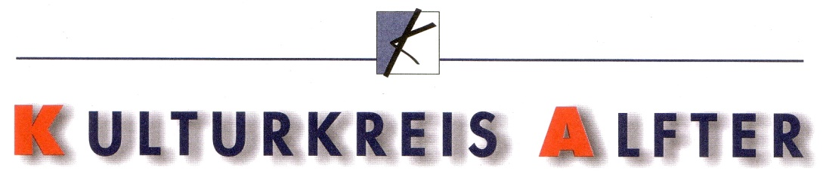

Bewerbung: 21. Ostermarkt am 17. März 2024
(gilt nur mit persönlicher Unterschrift, bitte ausdrucken und per Mail/Post schicken,
möglichst bis Anfang Januar) Antwort: meist sofort, spätestens bis Ende Januar
per E-Mail: eugenie5@gmx.de

oder Postanschrift
Kulturkreis Alfter e.V.
Eugenie Hellmann, (Vors. KKA)
Lindenweg 28
53347 Alfter

AntragstellerIn:

Name:
Anschrift:
Ort:
Tel.:
Mobil:
E-Mail:

Ausstellungsart:
( Beschreibung der Arbeiten ------ = Thema für Handzettel)
Thema:

Bitte bei Erstanmeldung Fotos Ihrer Arbeiten, bzw. von einem Standaufbau beifügen.

Ich bewerbe mich um eine Teilnahme am Kunst- und KunsthandwerkerMarkt
des Kulturkreises Alfter am 17. März 2024 im Rathaus Alfter-Oedekoven.
Vorbehalt: Der Ostermarkt findet zu den aktuellen Corona – Bedingungen statt.
Sollte die Durchführung nicht möglich sein, besteht kein Anspruch auf Entschädigung.
Die Teilnahmebedingungen erkenne ich mit nachstehender Unterschrift an.

Ort:
Datum:
Unterschrift:

